**Zamawiający dopuszcza produkty równoważne.   
Definicja równoważności stanowi załącznik do ogłoszenia/zapytania.**

**Wszystkie produkty muszą być dostosowane pod potrzeby osób z niepełnosprawnością..**

1. PODNOŚNIK PRZYWANNOWY HYDRAULICZNY

**DELTOM WLH/E – 140**

Regulowana wysokość wózka kąpielowego-transportowego ułatwiająca podejmowanie pacjenta w różnych sytuacjach. Wózek do mycia pacjentów może stanowić „łóżko zastępcze" na czas porządkowania tego zasadniczego jak również być wykorzystany do mycia pod prysznicem. Wyposażony w: * materacyk * podgłówek * pasy mocujące lub odchylane poręcze * podkład ułatwiający przesuwanie pacjenta (łatwoślizg) * zmienna wysokość leżaka * cztery koła z hamulcem

[PARAMETRY PRODUKTU](https://www.medipment.pl/produkt/deltom-wlhe-140-18951#pills-parameters)

Sterowanie (elektryczne/hydrauliczne/mechaniczne): **elektryczne** **hydrauliczne**

Element przenoszący (krzesło/leżanka/nosidła): **leżanka**

Obciążenie, udźwig: **180 kg**

**Przykładowe zdjęcie**

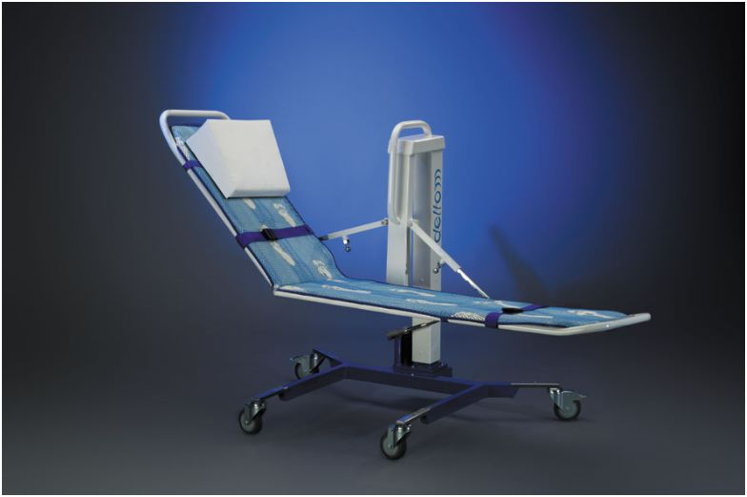

## 2. Platforma wibracyjna(rehabilitacyjna) np. **Walkomed**

**Opis techniczny:**

|  |  |
| --- | --- |
| **rodzaje wibracji** | pionowa |
| **liczba silników** | 1 |
| **moc silnika** | 200 W |
| **częstotliwość drgań pionowych** | 0–25 Hz |
| **częstotliwość drgań 3D** | – |
| **amplituda drgań pionowych** | 1-10 mm |
| **amplituda drgań 3D** | – |
| **liczba stopni regulacji wibracji** | 20 |
| **czujniki tętna** | nie |
| **całkowita liczba programów** | 4 |
| **zaprogramowane programy** | 3 |
| **programy użytkownika** | – |
| **program ręczny** | tak |
| **wyświetlacz** | tak |
| **sterowanie** | na wyświetlaczu |
| **koła transportowe** | tak |
| **system kompensacji nierówności** | tak |
| Dane: |  |
| **ogólne wymiary maszyny** | D67 x S55 x W121 cm |
| **wymiar powierzchni wibrującej** | D53 x S38 cm |
| **wymiary opakowania** | dł. 113 x szer. 75 x wys. 26 cm |
| **Obciążenie udźwig** | 180 kg |
| **waga** | 35 kg |
| **zasilanie** | zasilacz |
| **kategoria** | HA (zgodnie z EN957) |
| **Kod** | holm9700 |

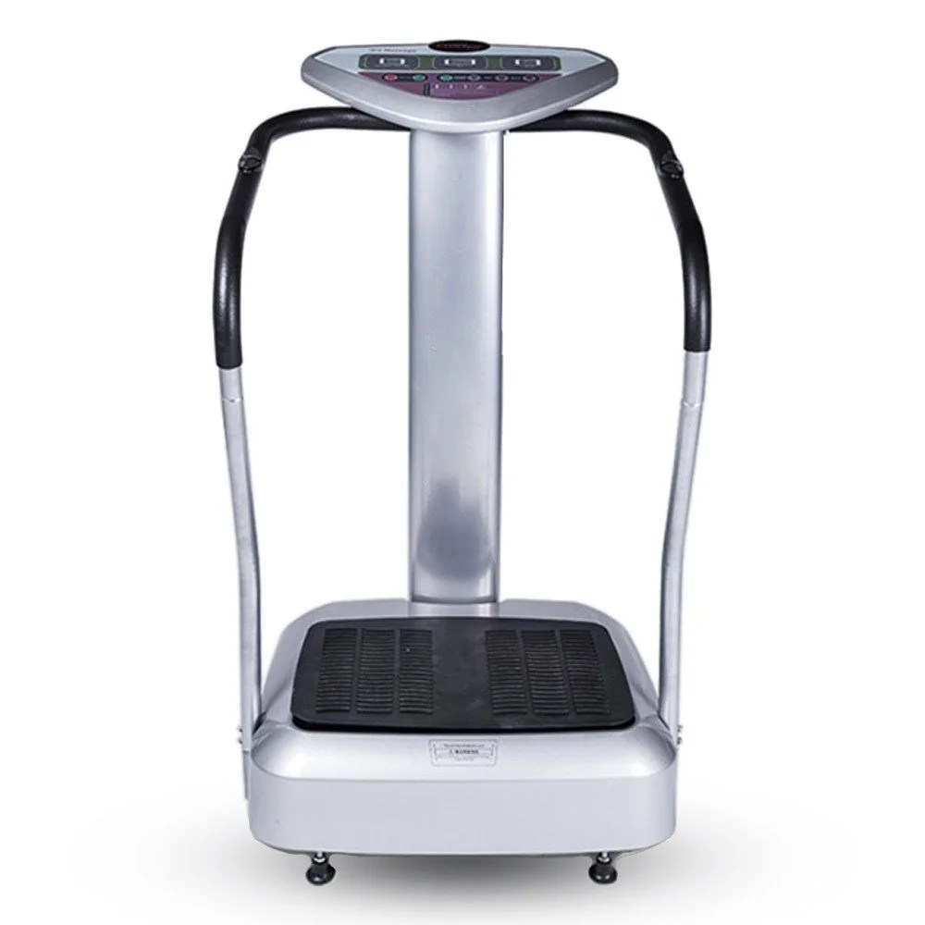

3. **Koncentrator tlenu np. Drive DeVilbiss 1025 stacjonarny 10l/min**

**Konstrukcja ułatwiająca obsługę**

* wyświetlacz ledowy wyposażony w jasne diody
* cyfrowy licznik godzin
* wygodne uchwyty ułatwiające transport
* zagłębienie na nawilżacz zapobiegające uszkodzeniom

**Wysoka wydajność**

* zdolność dostarczania stężenia czystości tlenu do 96% w zakresie od 2 do 10 l/min.
* wbudowany czujnik ciągłego monitorowania poziomu tlenu OSD
* może współpracować z kompatybilnym systemem napełniającym butle
* wyprodukowano w USA

**Niezawodne funkcje bezpieczeństwa**

* port tlenowy współpracujący z zastawkami przeciwpożarowymi np. Fire Safe
* alarmy wizualne i dźwiękowe informujące o niskim stężeniu tlenu, awarii zasilania, zablokowaniu wylotu tlenu lub awarii urządzenia
* alarmy niewymagające baterii: awarii zasilania, wysokiej temperatury, wysokiego ciśnienia, niskiego i wysokiego przepływu oraz alarmu wskazującego na konieczność serwisu

**Charakterystyka urządzenia:**

* Stężenie tlenu: 87% – 96%
* Przepływ: 2 – 10 l/min.
* Ciśnienie wylotowe:  20,0 +/- 1,0 psi; (138 kPA +/- 7 kPA)
* Waga: 19 kg
* Wymiary: (wys. x szer. x głęb.) 62,2 x 34,2 x 30,4 cm
* Alarmy: wysokiego ciśnienia, wysokiego/niskiego przepływu, niskiego stężenia tlenu, wysokiej temperatury, awarii zasilania
* Zasilanie: 230 V 50/60 Hz
* Poziom dźwięku: <57 dBA
* **Gwarancja 36 miesięcy**
* (Alarm dźwiękowy włączany przy około 75%. Przy mniej 60%, zapalana czerwona lampka wymaganego serwisu.).
* Urząd zatwierdzający i norma bezpieczeństwa TUV IEC 60601-1 wydanie 3.
* Zatwierdzenie TUV zgodnie z EN 60601-1: 1990 + A1 + A2 + A13 ISO 8359: 1996 / Amd.1: 2012 TUV
* Zgodność EMC na podstawie EN60601-1-2 EN60601-1-2 EN60601-1

